УТВЕРЖДАЮ
Председатель комитета по образованию города Барнаула
Н.В. Полосина
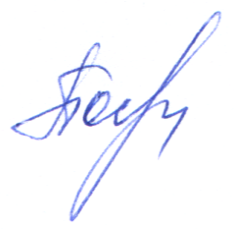
12.02.2019

ПЛАН
по устранению недостатков, выявленных в ходе независимой оценки качества условий оказания услуг

МБДОУ «Детский сад №172» общеразвивающего вида

(наименование организации)
на 2019 год

Недостатки, выявленные в ходе независимой оценки качества условий оказания услуг организацией | Наименование мероприятия по устранению недостатков, выявленных в ходе независимой оценки качества условий оказания услуг организацией | Плановый срок реализации мероприятия | Ответственный  исполнитель  (с указанием фамилии, имени, отчества и должности)
I. Открытость и доступность информации об организации
Соответствие информации о деятельности МБДОУ «Детский сад №172» (далее – МБДОУ), размещенной на общедоступных информационных ресурсах, ее содержанию и порядку (форме), установленным нормативными правовыми актами | На сайте МБДОУ разместить сведения о рабочих программах педагогов всех возрастных групп  На сайте МБДОУ обеспечить работу раздела официального сайта «Часто задаваемые вопросы» | Февраль  Февраль | Липич Лилия Геннадьевна – старший воспитатель
II. Комфортность условий предоставления услуг
Обеспечение в МБДОУ комфортных условий для предоставления услуг (перечень параметров комфортных условий устанавливается в ведомственном нормативном акте уполномоченного федерального органа исполнительной власти об утверждении показателей независимой оценки качества) | Улучшить состояние санитарно-гигиенических помещений МБДОУ | Сентябрь | Бажина Елена Алексеевна - И.о. заведующего  Заместитель заведующего по административно хозяйственной работе - Ильина Галина Васильевна
III. Доступность услуг для инвалидов
IV. Доброжелательность, вежливость работников организации
V. Удовлетворенность условиями оказания услуг

